常州市新北区初中化学周文荣卓越教师成长营
活动简报
（第26期）
主持人：周文荣 导师：钱柳云 李小静 董新伟 本期编辑：任雪影 陈玉漫
★
“跨”学科之趣 “研”融合之道
——记常州市新北区初中化学周文荣卓越教师成长营第26次活动
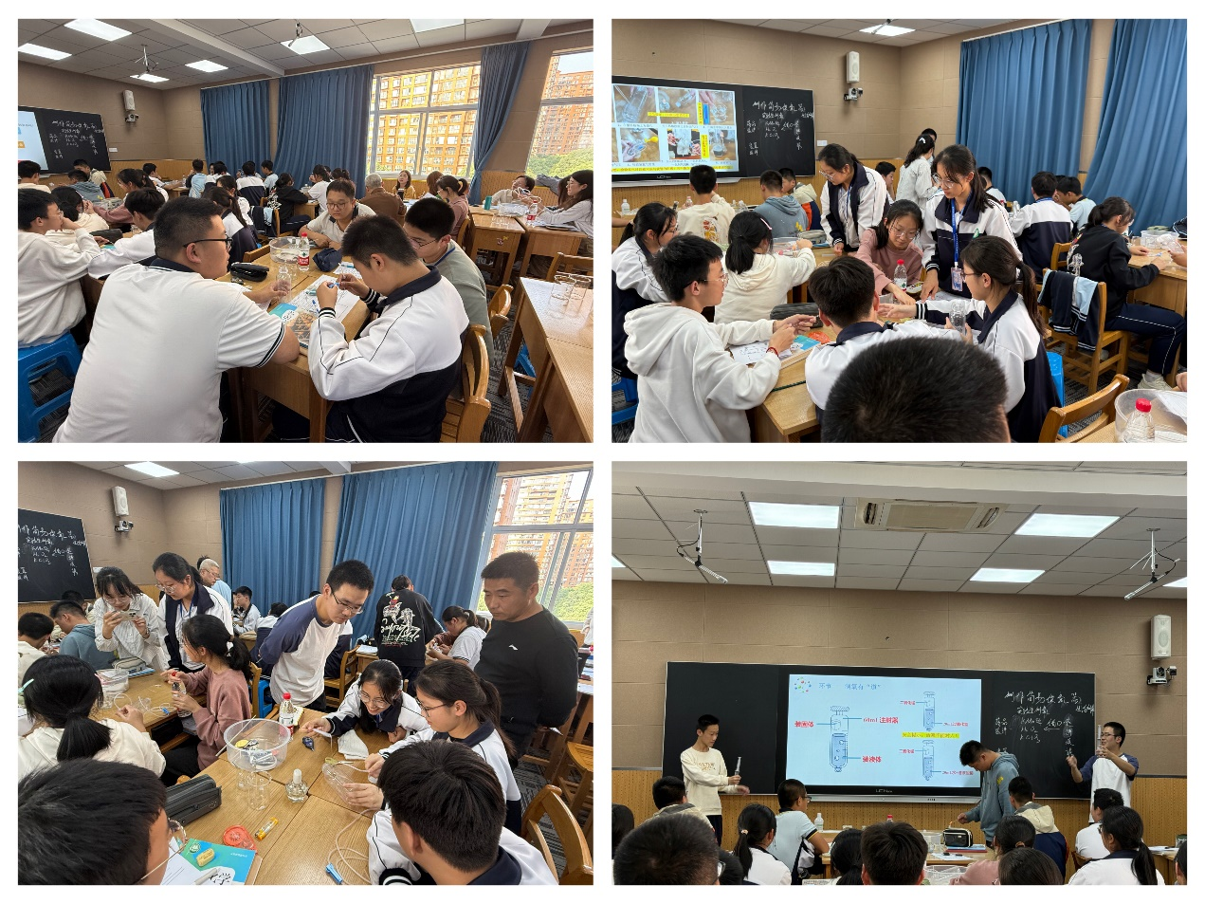
岁岁重阳，今又重阳，不是春光，胜似春光。2024年10月11日重阳节来临之际，为提升教师在新课标理念下的跨学科实践教学，常州市新北区初中化学周文荣卓越教师成长营成员齐聚常州市新北实验中学展开了第26次活动。常州市田家炳初级中学校长李军，成长营导师、常州市勤业中学副校长李小静，成长营领衔人、新北区教管中心教研室主任周文荣及成长营全体成员参加了本次活动。

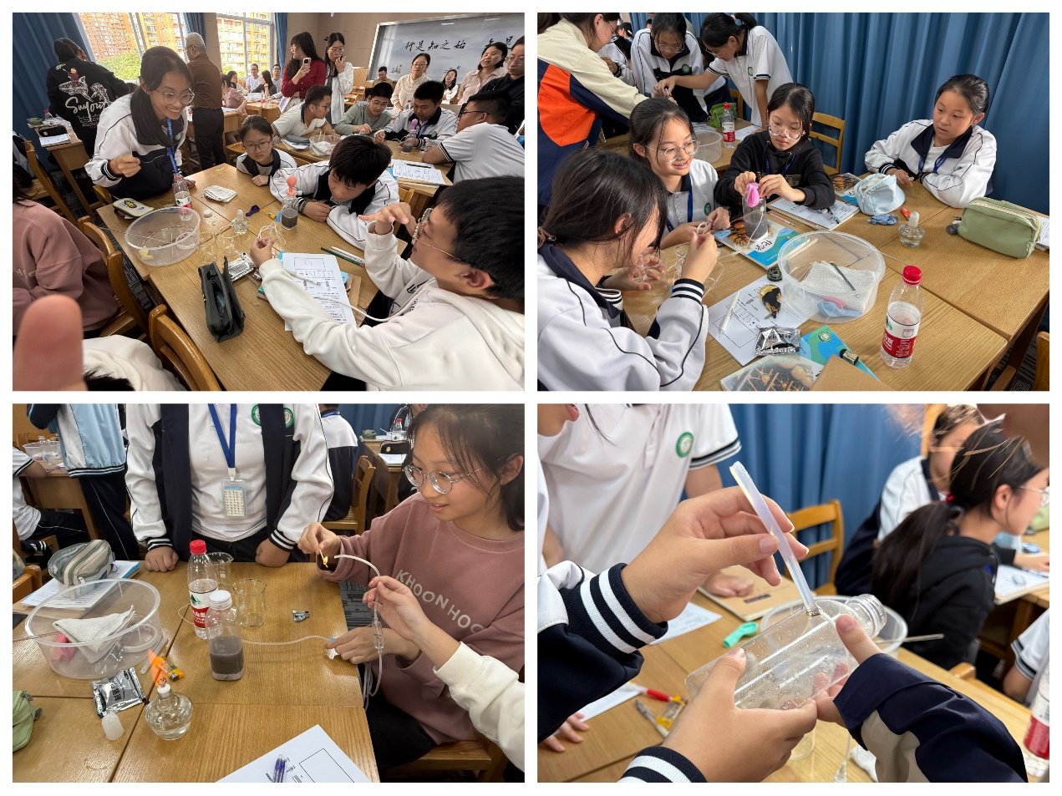

首先，来自常州市前黄实验学校的许崟老师和常州市新北实验中学的陈奥天老师分别展示了跨学科实践活动《制作简易供氧器》的示范课。许崟老师分为制氧有“道”、制氧有“器”、制氧有“意”和用氧有“法”四个环节展开教学。许老师通过“我们已经学过哪些制氧气的方法？”、“选出可能分解产生氧气的物质”、“选出最适合在生活中产生氧气的反应”等核心问题，引导学生在复习了氧气的制备方法的基础上，对药品分析，选择出适合便携制氧的药品——过碳酸钠和二氧化锰，同时进行观念建构，总结选择生活中制备气体的试剂时需要考虑的因素。同学们通过选择仪器搭建实验装置，设计实验步骤，小组合作动手制作便携制氧杯，感受科学探究的过程，感悟化学的学科价值。最后，许老师就同学们供氧器的制作过程中遇到的一些问题，引导学生进一步思考装置的优化。许老师还针对同学们设计的供氧器进行评价并给出建议，布置制作简易供氧器的使用说明书的相关作业，发展学生质疑和创新能力，促进学生思维的进阶。

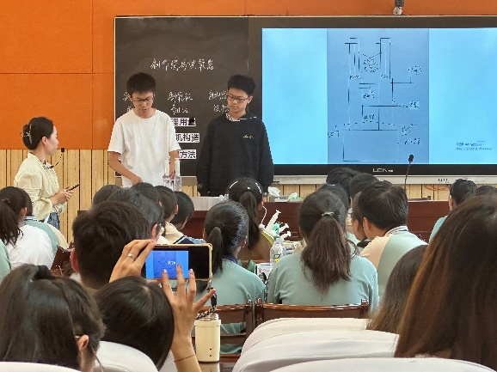
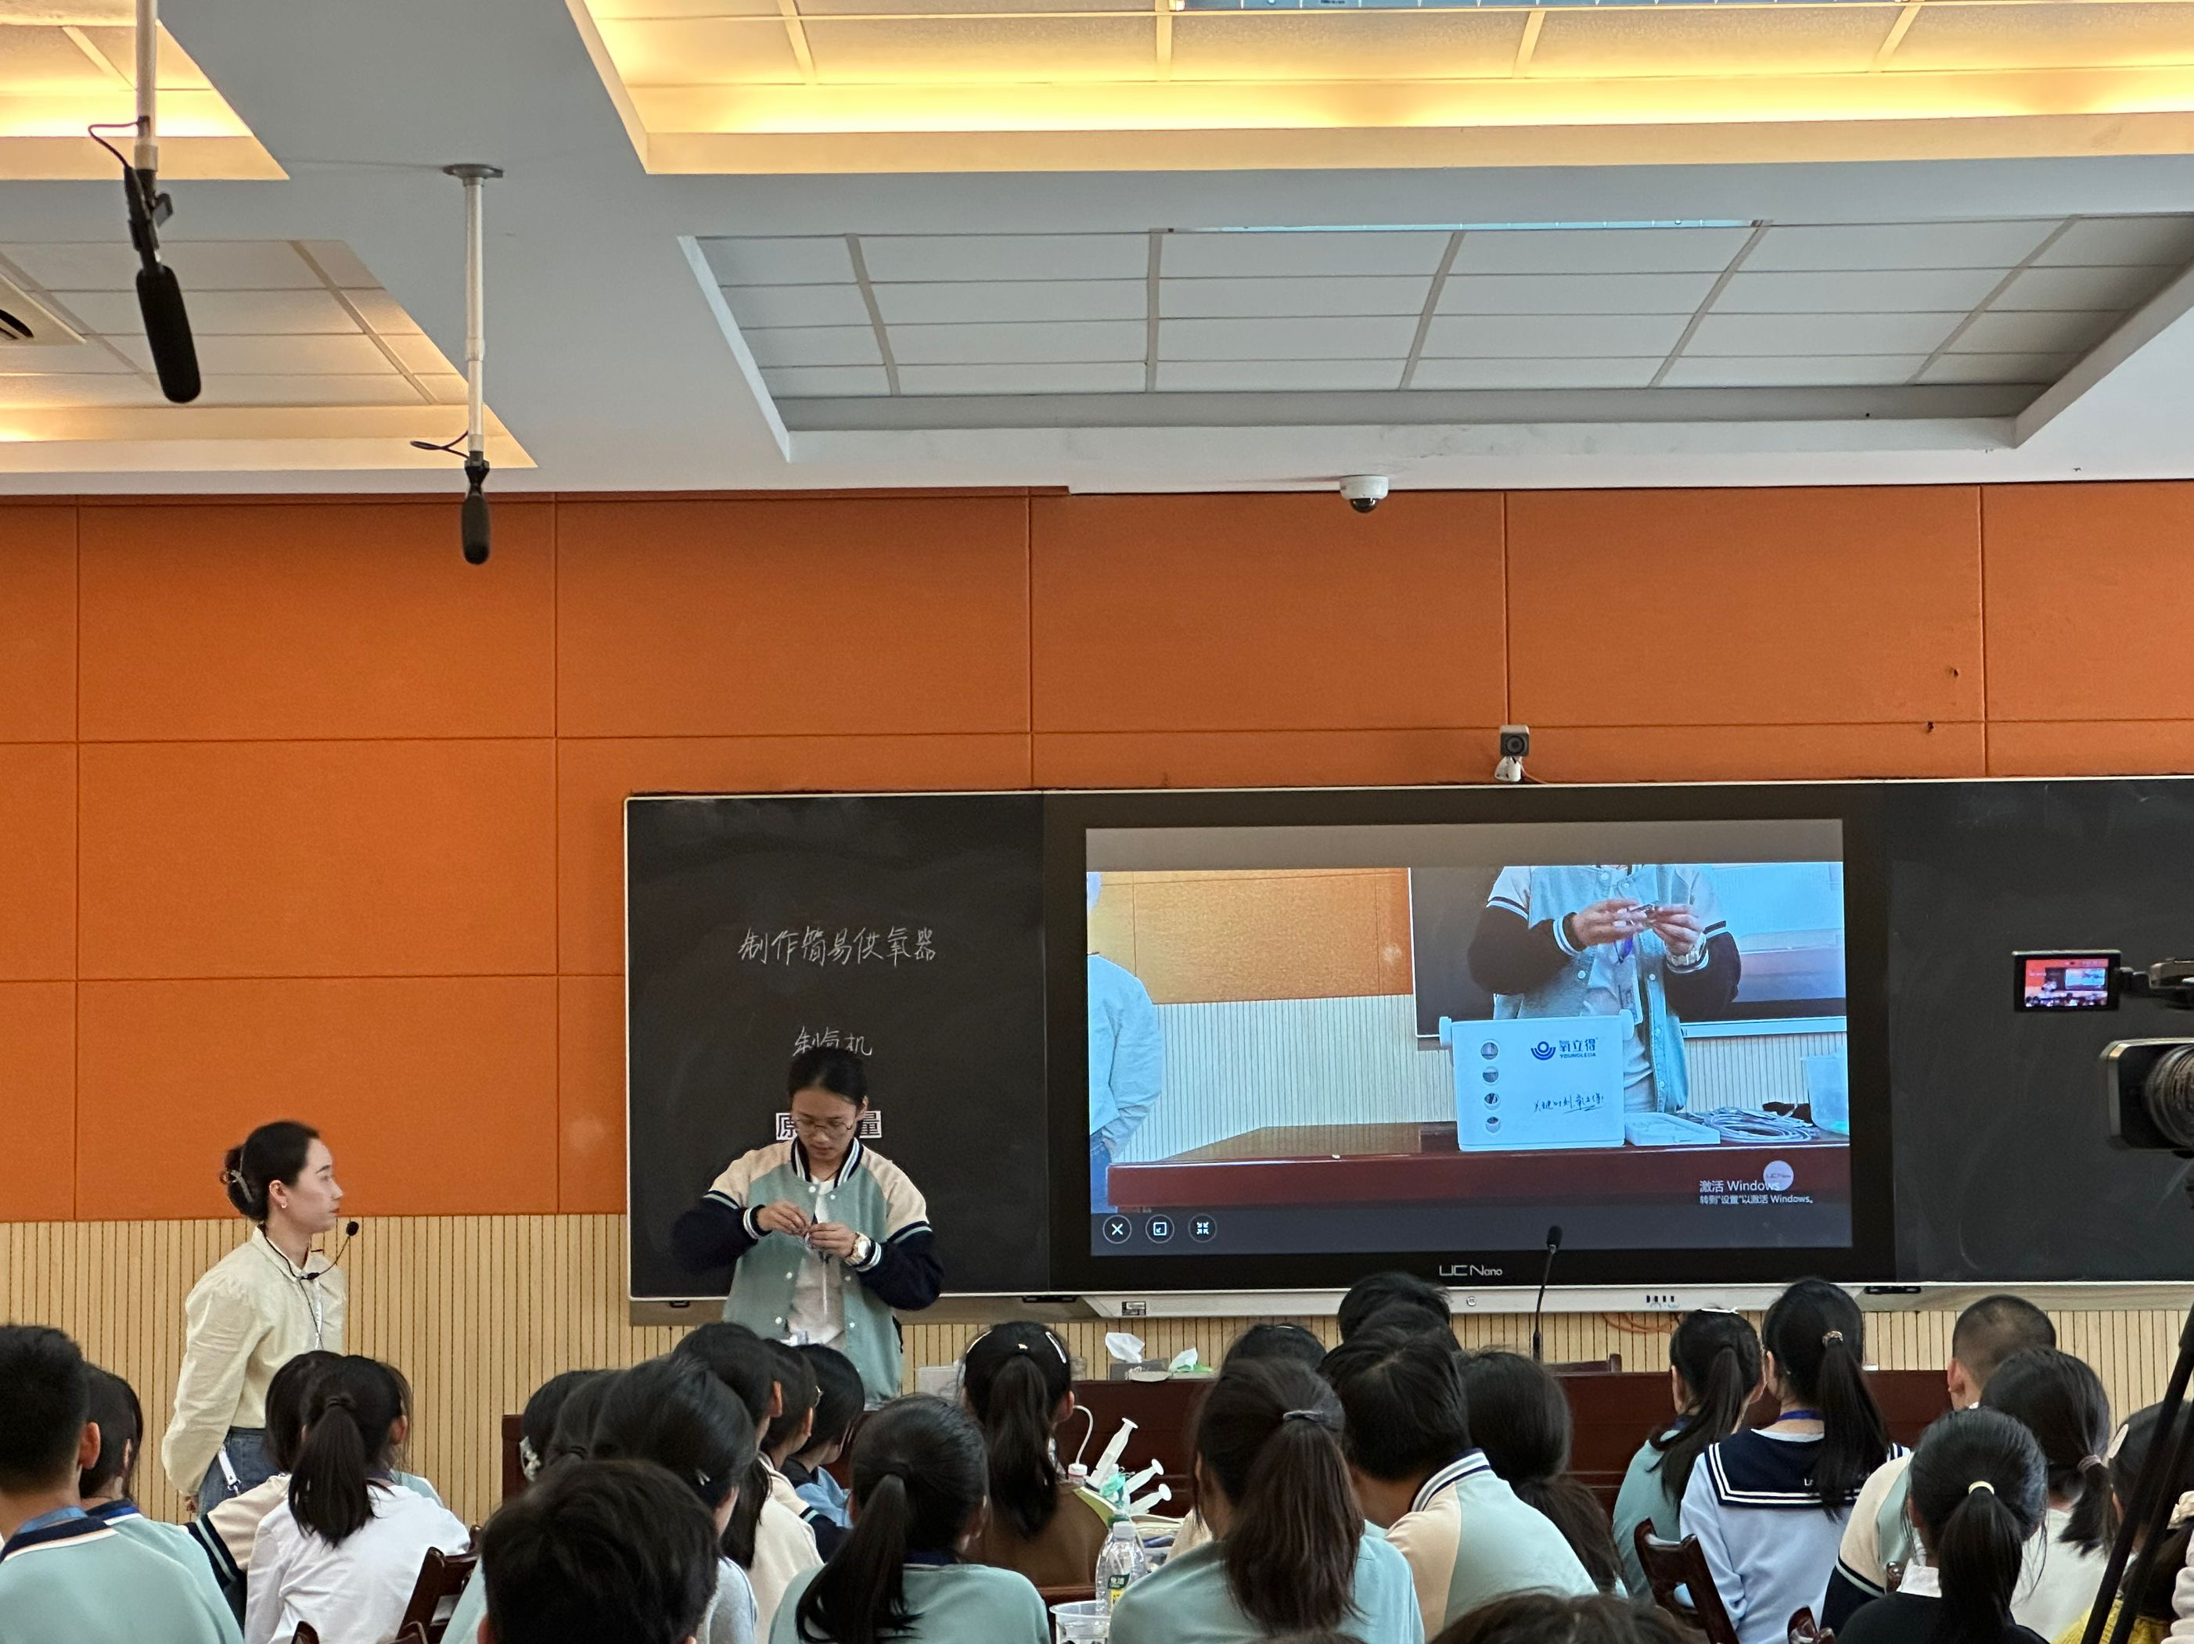
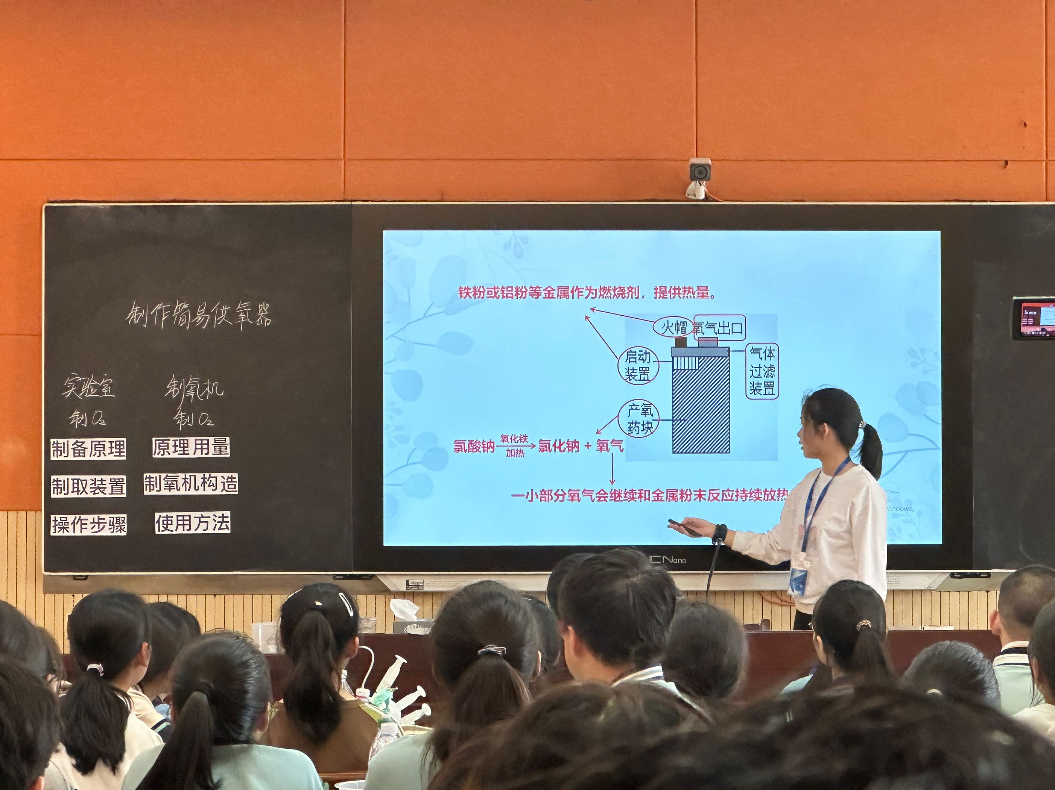
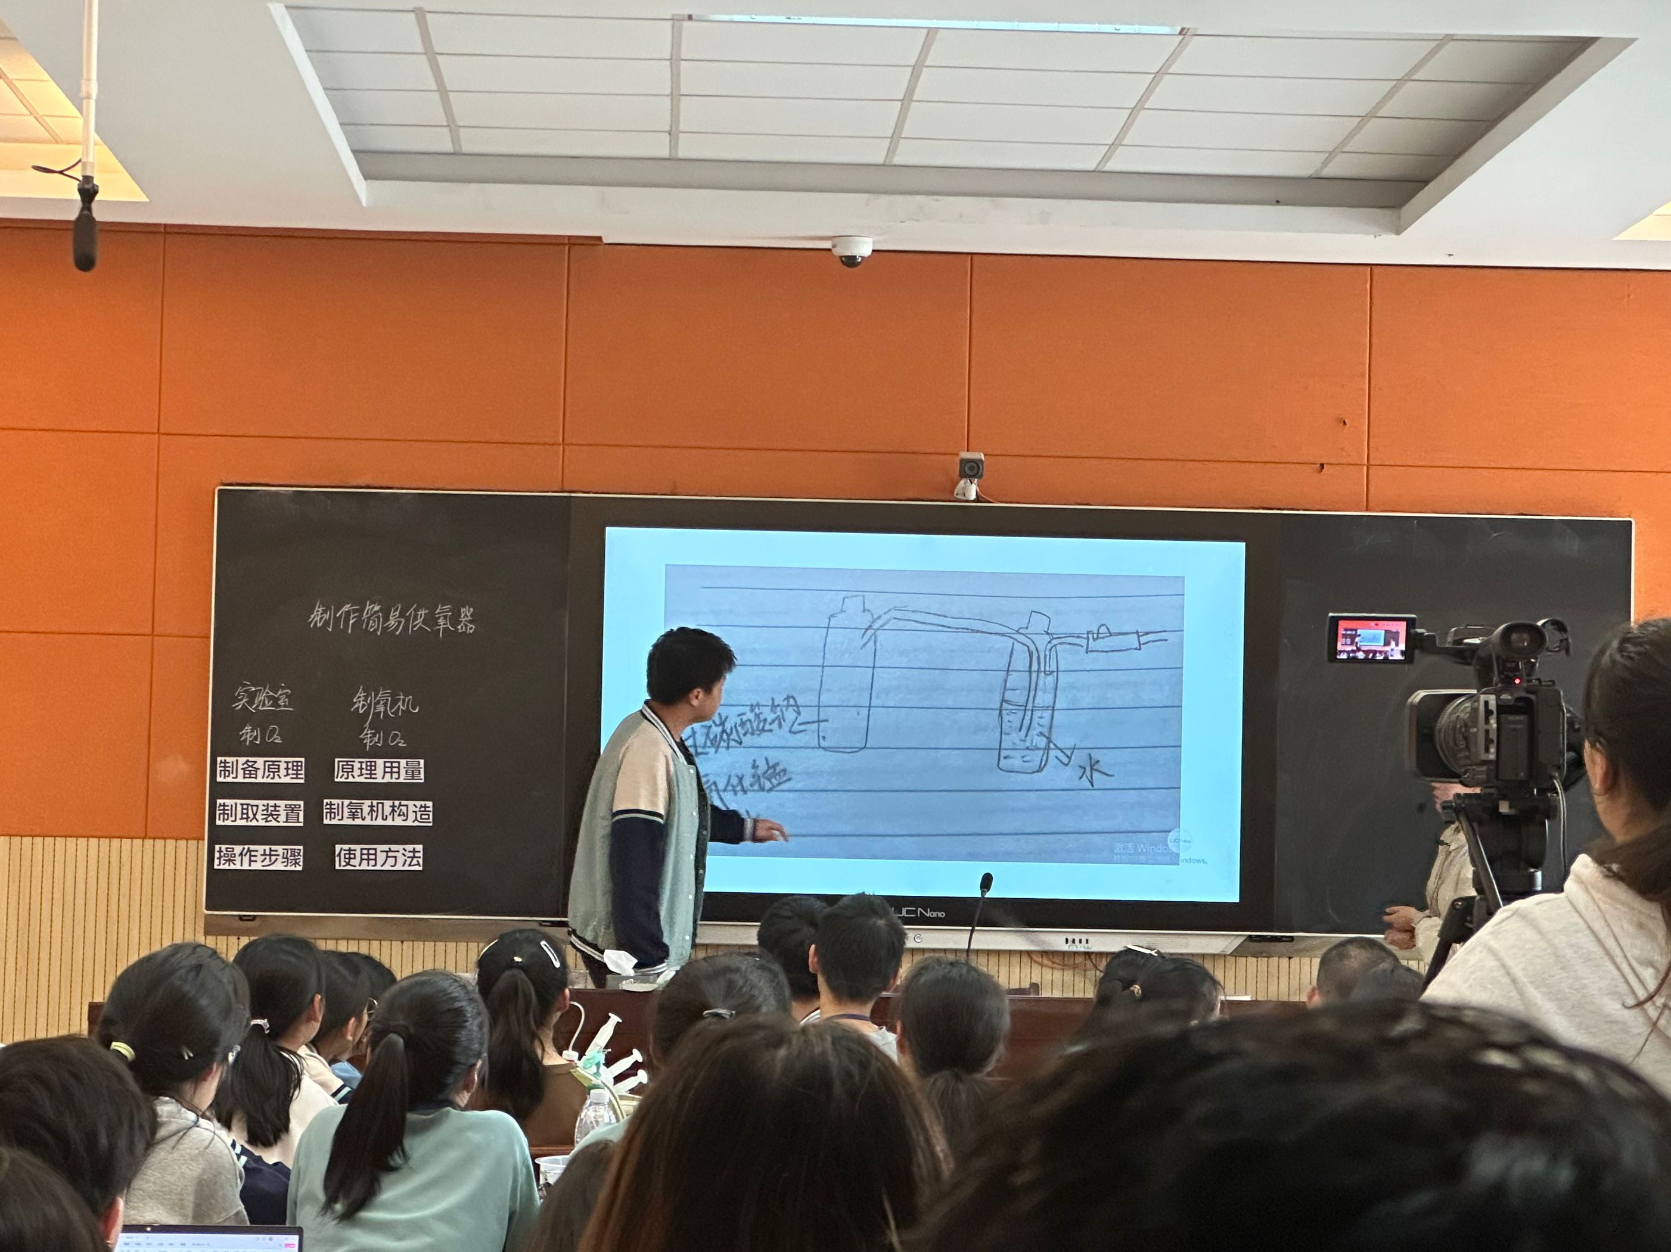
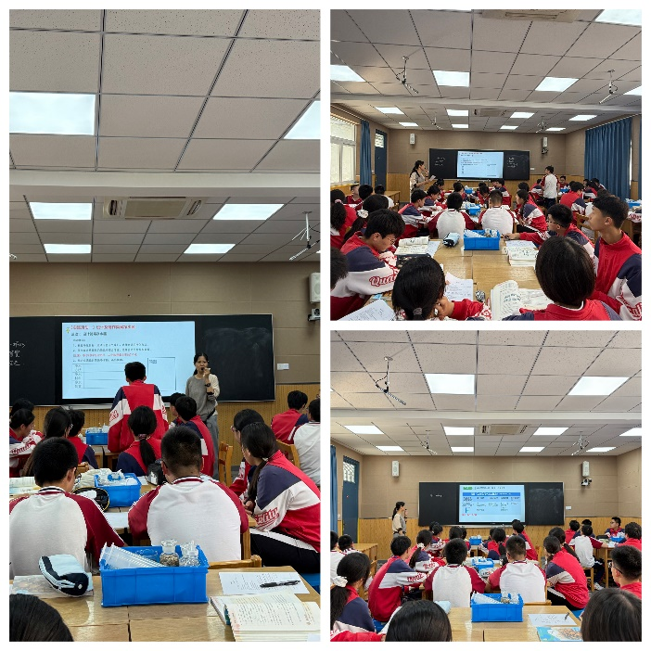
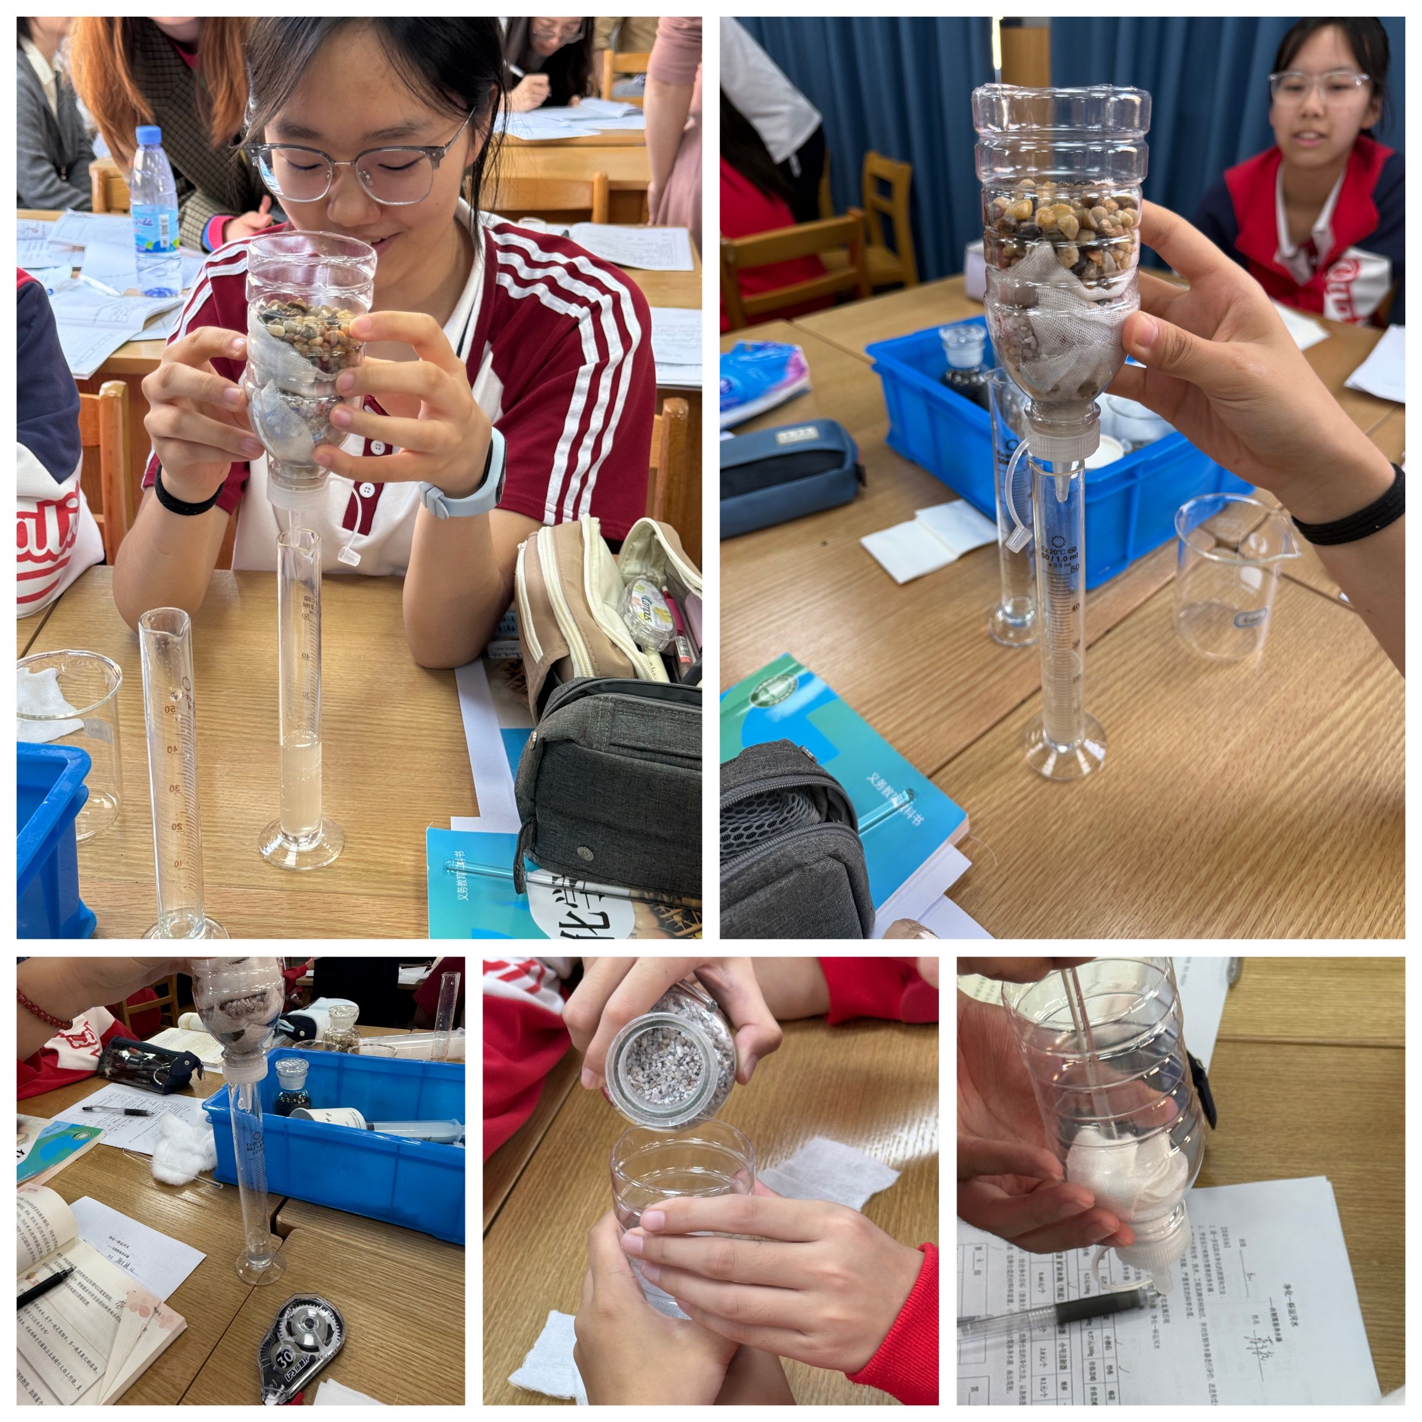
陈奥天老师分为“理解制氧机的工作原理，设计简易供氧器”、“展示供氧器制作过程，分享设计思路”和“评价供氧器使用效能，生成评价量表”三个任务展开《制作简易供氧器》第一课时的教学。陈老师让学生在课前对制氧机的工作原理和简易供氧器进行了调查，课上陈老师让学生分享了便携式制氧机和氧烛的调查和研究结果，并引导学生与实验室制取氧气的方法进行对比，促进学生提取有效信息解决问题能力的发展，提升科学探究和实践的能力。陈老师接着让学生展示了简易供氧器的设计草图，分享其设计思路，并对各小组实验方案进行评价，利用“为什么氧气的纯度无法达到100%？”、“哪些因素会影响简易供氧器产生氧气的速率？”、“可以从哪些角度对小组所设计的简易供氧器进行评价？”等核心问题引导学生完善多维度评价量表，完善自己简易供氧器的设计方案，为下节课的进行做好铺垫，充分发挥了学生的主观能动性，提升学生反思评价的能力。

其次，来自常州市同济中学的蒋丽娟老师和常州市新北实验中学的姚颖老师分别示范了跨学科实践活动《自制净水器》。蒋丽娟老师通过“了解饮用水的发展历程”、 “自制净水器并净化一杯水”和“探究净水效率的影响因素”三个任务，带领同学们完成简易净水器的制作。蒋老师在课前让学生了解了饮用水的发展历程，在给出明确的净水标准后，提供给学生石英砂、活性炭、小卵石等净水材料，矿泉水瓶、大号注射器、纸杯等净水装置，引导学生在确定好的净水方法上选择合适的净水材料和净水装置，画出简易净水器的装置图，让学生在运用知识解决问题的过程中发散科学思维。蒋老师让学生根据设计的净水器装置图搭建净水装置，净化相同体积的浑浊的水，比较净水效果。结合课前蒋老师做的实验，引导学生探究净水效率的影响因素，针对实践过程中净水效果不好，探究原因，分析可能影响因素，并且针对影响因素设计实验探究。蒋老师让学生在发现问题和解决问题的过程中，经历科学探究的一般过程，提升自身的质疑能力、批判能力和创新意识，体会合作与交流在科学探究中的重要作用。
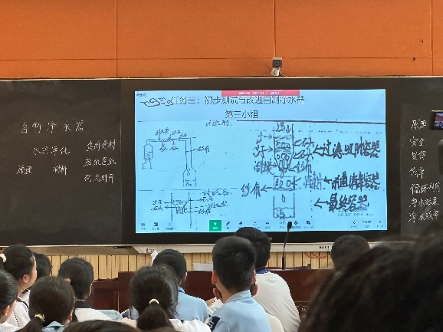
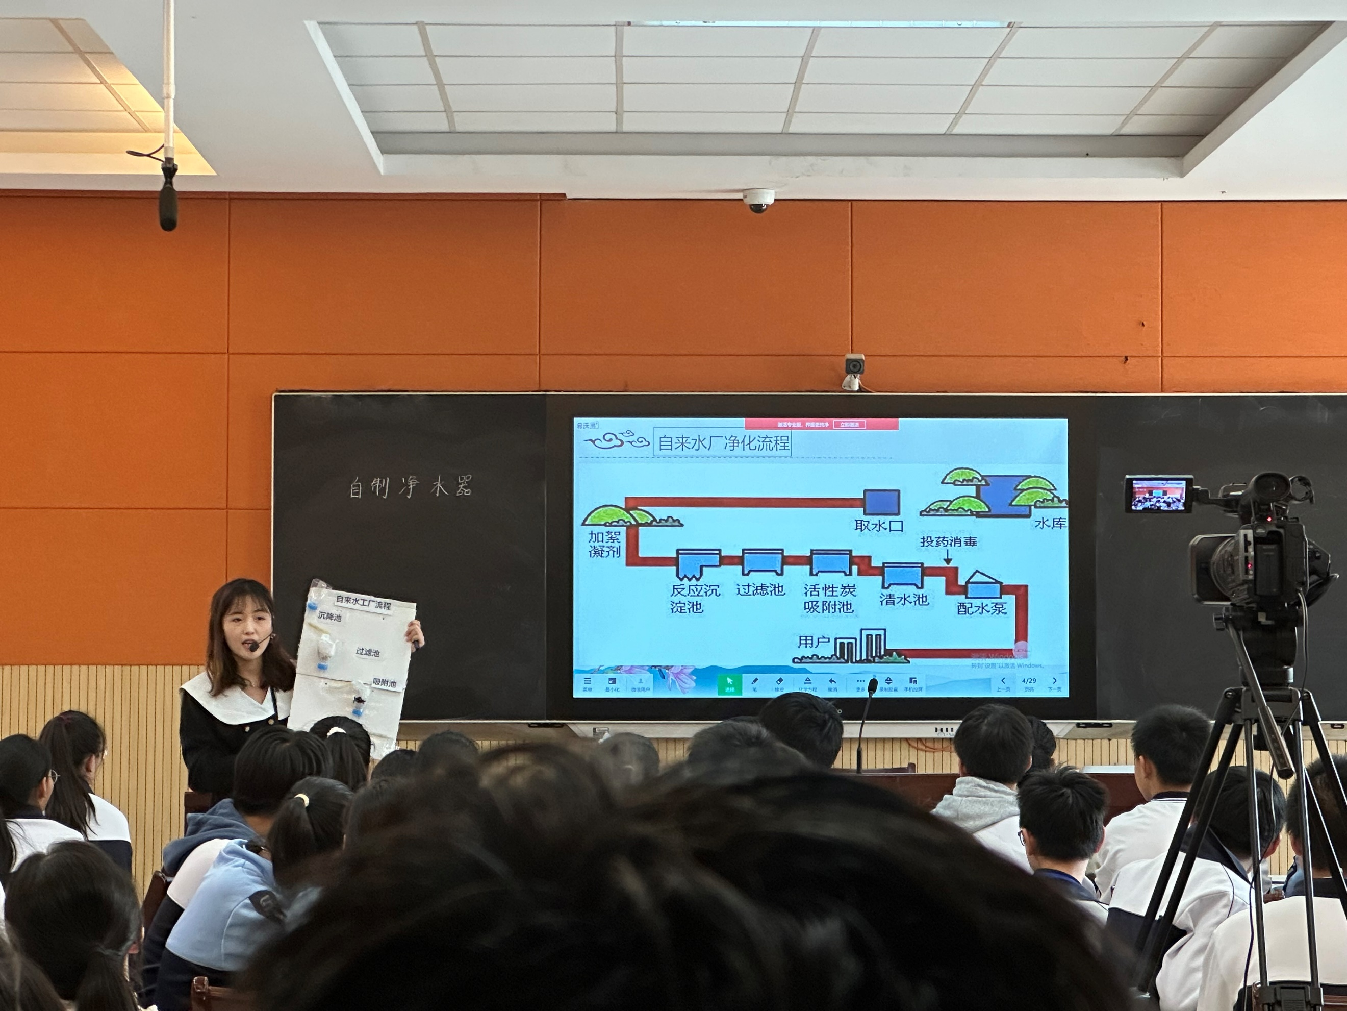
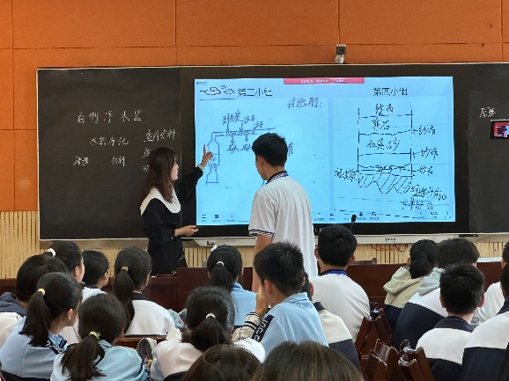
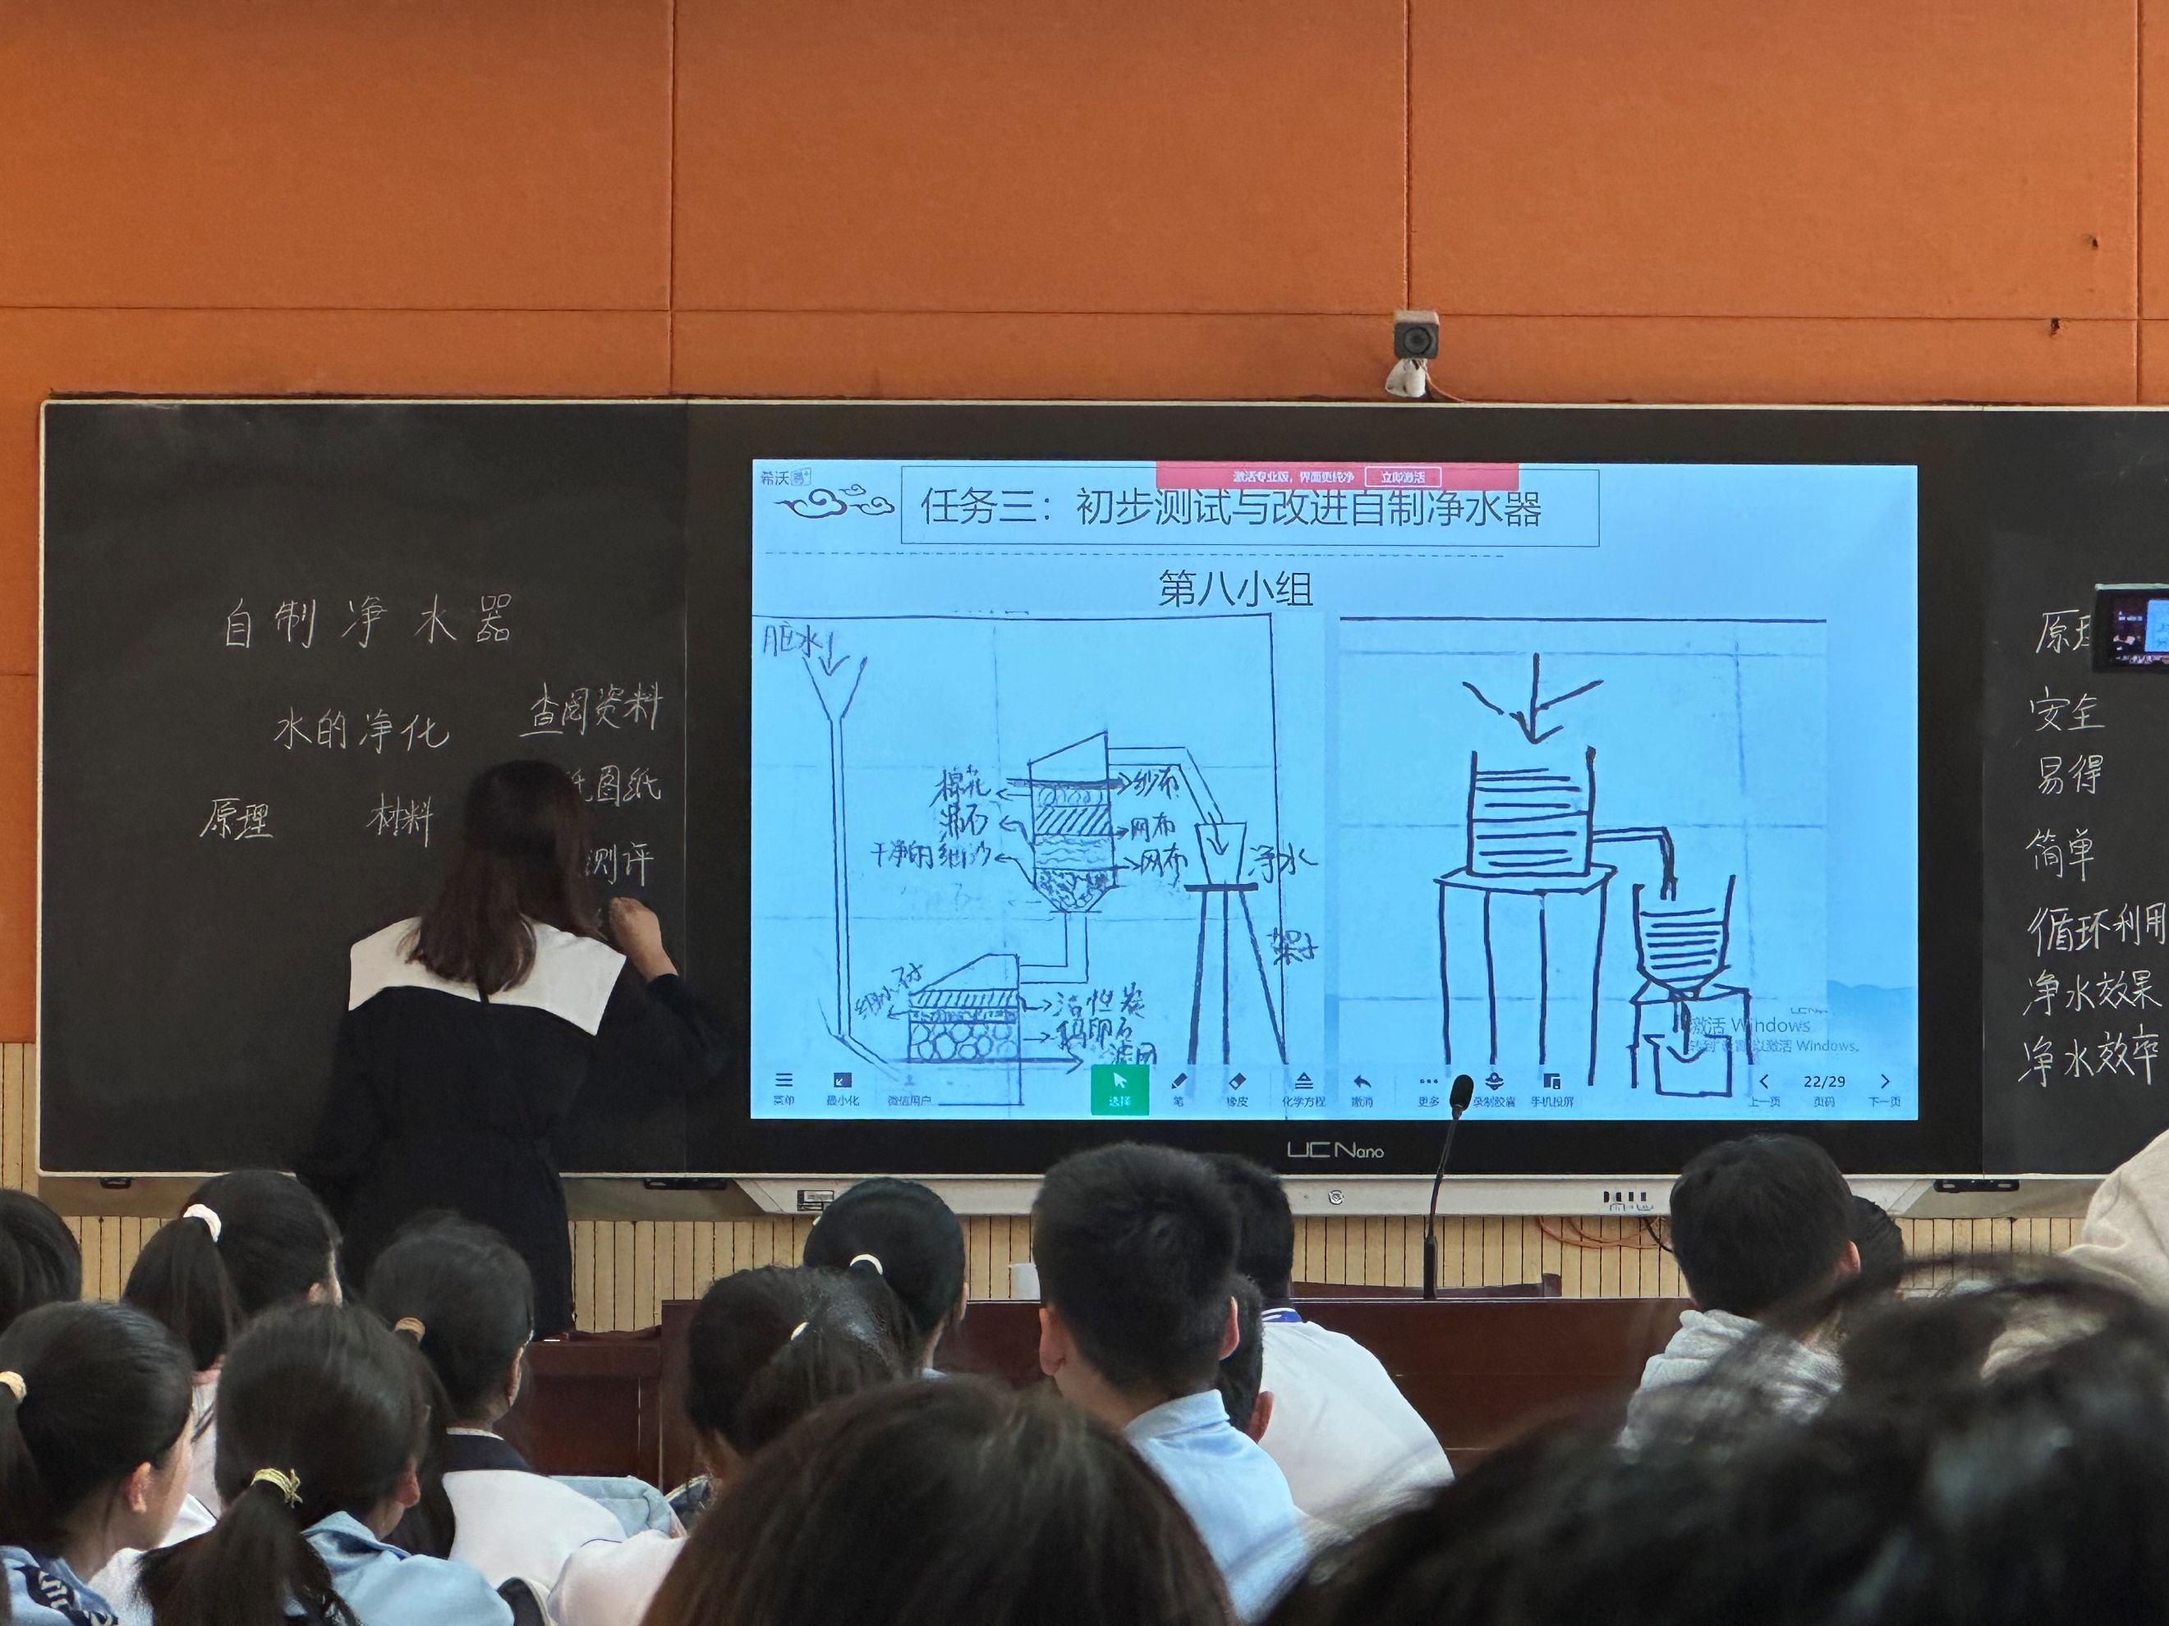

姚颖老师通过“水质检测”、“自制家用净水器”、“初步测试与改进自制净水器”、“基于实验需求的再测评”和“探究净水效率的影响因素”等五个学习任务展开教学。姚老师从学校自主开发的水质检测小程序“净源智研”入手，引导学生分析自来水厂净化水的原理，在解决实际问题中巩固净水方法的相关知识，提升学生分析解决问题的能力。姚老师接着让学生分小组展示了国庆假期中设计的自制净水器装置图，并通过视频展示了各小组自制净水器的净水测试实验，让学生在经历科学探究的过程中，培养学生的的创新思维，促进思维的进阶。姚老师让学生对自制净水器初步测试成果进行评价，并引导学生对自制净水器进行改进，并基于实验需求的再测评自制净水器。姚老师用台式浊度仪对同学们改进后的净水器进行测量，让同学们直观感受跨学科实验的神奇之处！最后，姚老师引导学生反思整个过程，引导学生探究净水效率的影响因素，并建构了自制净水器的一般思路，促进学生核心素养的发展，感悟到化学与生活的密切联系。
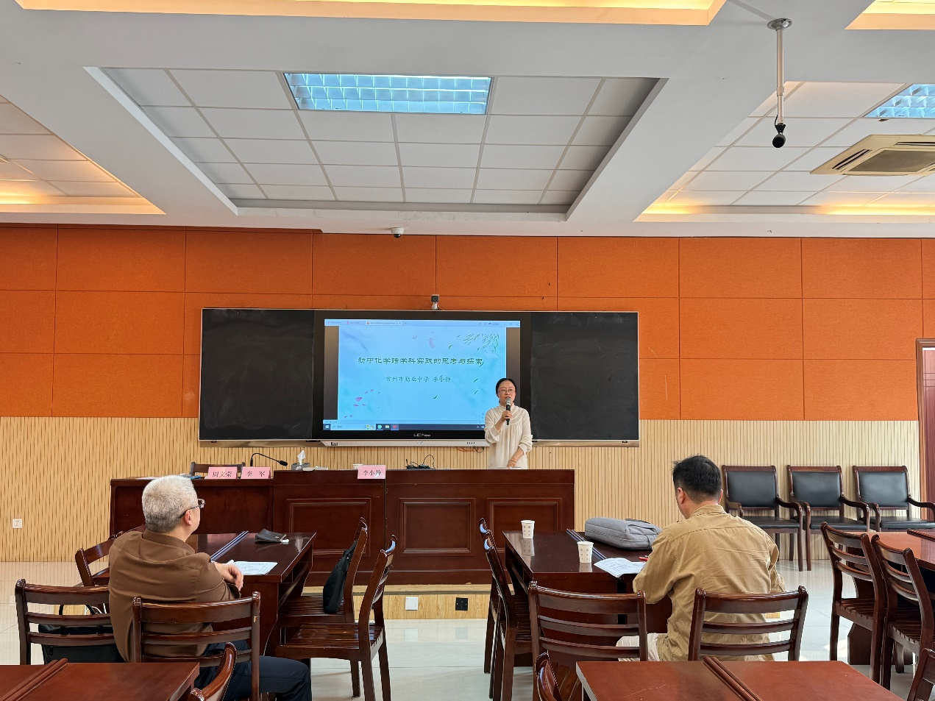

接着，成长营导师、常州市勤业中学的副校长李小静给老师们带来主题为《初中化学跨学科实践的思考与探索》的讲座。李老师指出新课程标准最大的变化之一是跨学科实践活动的要求，其本质是学习方式的变革，意味着由原来的单一学科知识学习、技能训练，走向跨学科学习解决生活中的真实问题，培养学生创新能力。跨学科实践活动的特征是综合性、实践型，要立足于本学科、确保全体学生参与、常态化实施。跨学科的样态有两种：学科A跨学科B和学科A跨学科B+。跨学科的内容包括知识、方法、观念、技术、工具。跨学科实践活动与核心知识的学习、学生必做密切结合。跨学科实践的课程可以安排核心内容教学之后，或者替代新课教学，也可以与其他学科共同研发实施。李老师认为跨学科实践活动的设计思路与方法有以下几点：1、分析育人价值，确定活动主题；2、明确任务类型，开展任务分析；3、构建内容结构，融合多学科知识；4、明确实施途径，设计素养目标；5、拆复杂任务，设计系列活动；6、结合实践活动，设计评价方案。李老师指出跨学实践活动的实施，不仅是为了促进学生掌握学科核心知识，提高学生学习能力特别是解决实际问题的能力更应该是我们教师追求的目标。李老师评价许崟老师的课给同学们建构元素观、进行观念建构，并且通过生动的实验对比反应速度，学生通过制氧气器感受了科学探究的过程，但是时间略紧凑，可能是学生化学素养不高，学习化学时间太短，可以第二节课再尝试对未完成制氧的小组进行分析。李老师任务姚颖老师布置学生任务完成设计净水装置，学生通过查阅资料，绘制图纸，测评到优化，展示设计方案及方案的改进，课堂的开放性更强，学生的学习的方法更多，感受更强，化学观念更深。
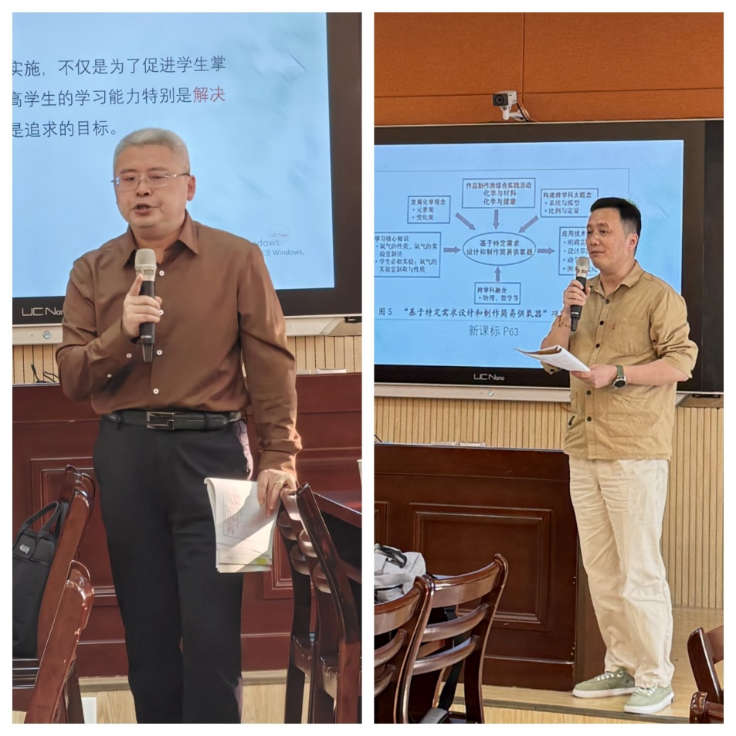
常州市田家炳中学的校长李军对四节课进行简单点评，提出对于跨学科实践活动的教学，我们教师要注意教学观念的转型、学习目标的转向、课堂范式的转向、思维方式的转向和评价的转向。成长营主持人、新北区教管中心教研室主任周文荣认为我们要正确理解跨学科实践，理解跨学科实践和主题式学习、项目式学习的区别，跨学科实践注重实践，将理论和实践结合起来。跨学科实践活动包括社会性实践、探究性实践、技术性实践、调控性实践和审美性实践。周主任还指出跨学科实践活动重点是应用技术与工程方法，培养学生的工程思维，工程的决策思维、设计思维、实施思维和评价思维，培养学生怎样去设计产品。周主任指出跨学科实践要注重对教材的有效利用，跨学科实践不可以脱离课标、教材，并要注重课时，以课标为标准，应有不少于14课时用于化学跨学科实践。最后，周主任建议成员们要多学习课标，做到熟记于心；多研读教材，不要评旧经验上课，多自我实践。
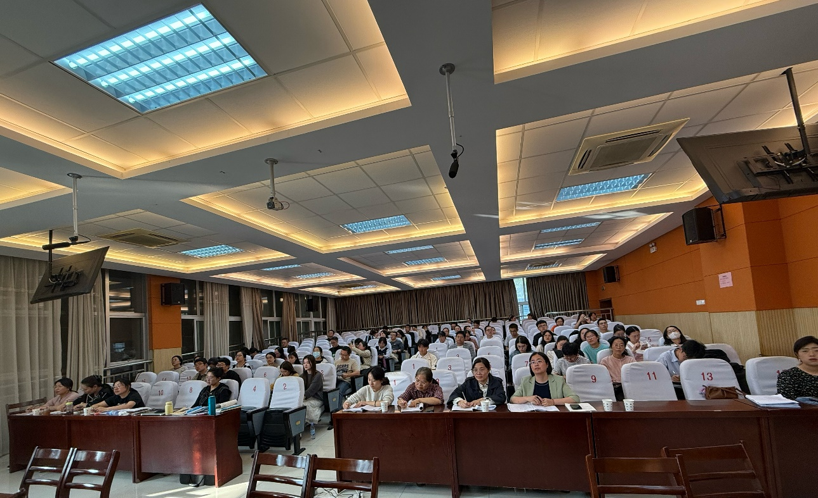
跨学科实践不仅是一种教学方法，更是一种能够全面提升学生综合素质和创新能力的教育理念，它对于培养适应未来社会需求的复合型人才具有重要的战略意义。开展跨学科实践活动的观摩课，旨在于增加老师们对跨学科实践活动的理解，促进跨学科实践活动走进课堂，相信成长营所以成员都将怀着一颗炽热的心，积极践行新课标新理念，奔赴一场“跨学科”之约。

